SECTOR FINANCIERO

EVOLUCION DE LOS ACTIVOS EN LA SEMANA

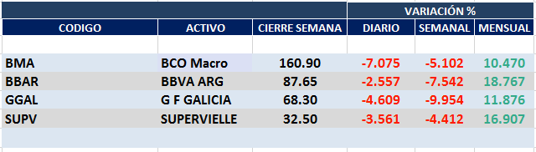

Muy mal desempeño en la semana con negativos cierre diarios el viernes.

Por cuestiones locales, a las que se agregaron las globales, teníamos a estos activos en condición de “vendidos” desde comienzos de febrero.

Mantenemos esta recomendación hasta tanto no se disperse la incertidumbre local y global.

Macro cierra en $ 160,90 negativa el -5.10% respecto del cierre anterior y en N.Y. queda en us$ 14.51 bajando el -11.47% en la semana.

GGAL cierra en $ 68,30 negativa el -9.95% respecto del cierre semanal anterior, en N.Y. quedó en us$ 6.10 bajando el -16.78%.

BBAR cierra en $ 87,65 abajo el -9.95%, su adr queda en us$ 2.30 negativo el -16.97%.

SUPV queda en $ 32,50 bajando el -4.41% y en N.Y. us$ 1.435 abajo el -15.59%.

GF GALICIA (Cierre al 24/04/2020 $ 68,30)
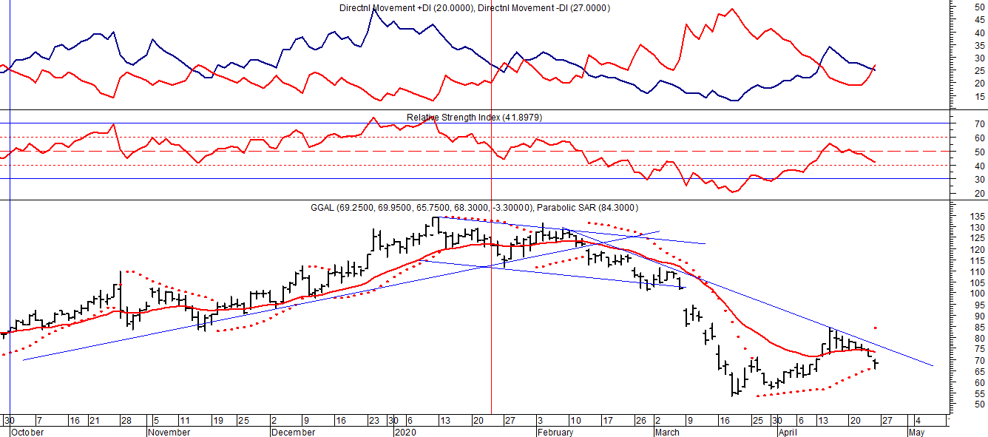
Señal de compra el 08/05 en $ 110,00.
Señal de venta el 12/08 en $ 92,00.
Señal de compra el 09/10 en $ 85,00.
Señal de venta el 13/11 en $ 94,00.
Señal de compra el 21/11 en $ 94,00.
Señal de venta el 12/02 en $ 123,00.

BMA (Cierre al 24/04/2020 $160,90)
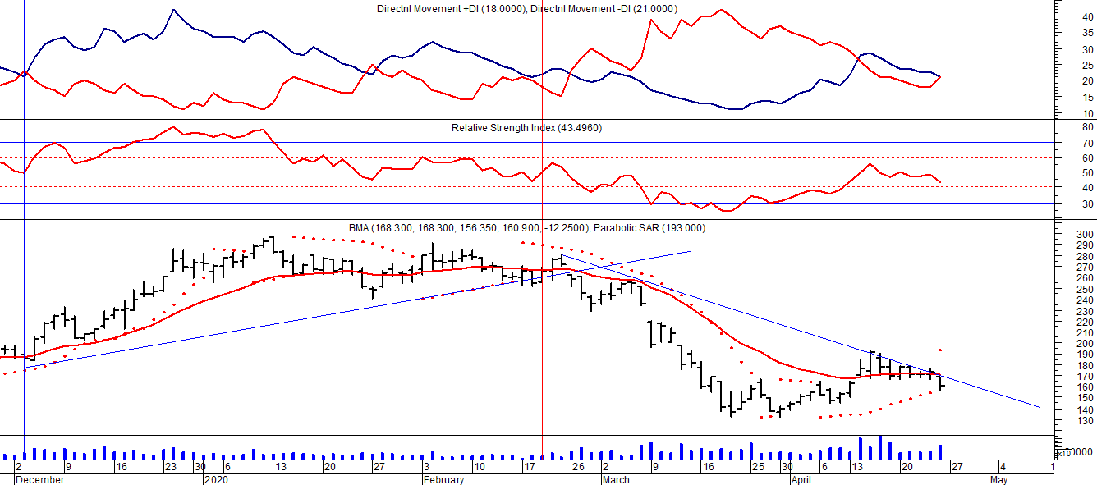
Señal de compra el 08/05 en $ 200,00.
Señal de venta el 12/08 en $ 188,00.
Señal de compra el 09/10 en $ 180,00.
Señal de venta el 13/11 en $ 190,00.
Señal de compra el 27/11 en $ 190,00.
Señal de venta el 26/02 en $ 260,0
FRANCES - BBAR (Cierre al 24/04/2020 $ 87,65)

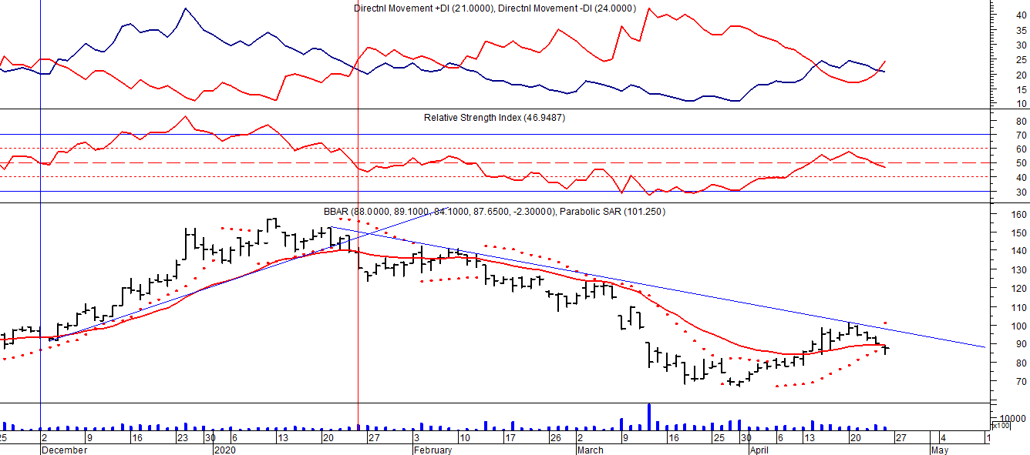

Señal de compra el 23/08 en $ 101.50.
Señal de venta el 08/09 en $ 102.
Señal de compra el 27/11 en $ 95.
Señal de venta el 12/02/2020 en $ 135.

SUPERVIELLE (Cierre al 24/04/2020 $ 32,50)
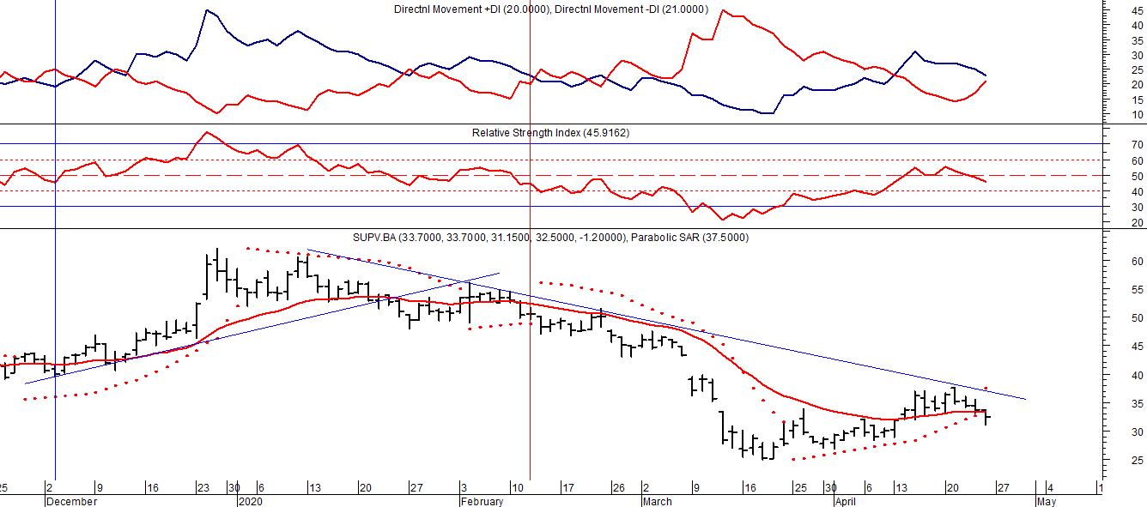
Señal de compra el 23/05 en $ 48,00.
Potencial señal de venta el 08/09 en $ 37,00.
Señal de compra el 01/10 en $ 41,00.
Señal de venta el 12/11 en $ 42,00.
Señal de compra el 4/12 en $ 41,00.
Señal de venta el 11/02/2020 en $ 51,00.

